台港澳中医学部师生参观盛实百草教学实践活动圆满结束
9月3日，北京中医药大学台港澳中医学部学生参观了盛实百草天津工厂，圆满地完成了教学实践活动。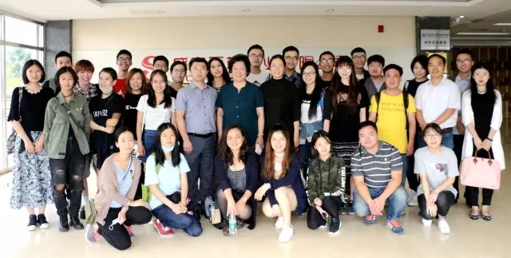
一天的参观中，同学们面对面地观摩了一线工人的操作环节，实地参观企业库房、车间以及化验室等，还通过嗅、品、摸、看，全方位、无距离地接触了各种中草药饮片。大家从各个环节感受着中医药文化的悠久与厚重，和现代中药企业管理流程的严谨有序。在丰富实践教学的同时，为今后进一步的深入学习奠定基础。
参观过程中，我部学生热情高涨，对中药加工炮制、鉴别检测等方面的知识表现出强烈的好奇心与求知欲。公司负责人为同学们详细地讲解了部门日常的工作内容与规范，帮助到场的学生们了解好中药的加工检验过程，认识好中药的标准。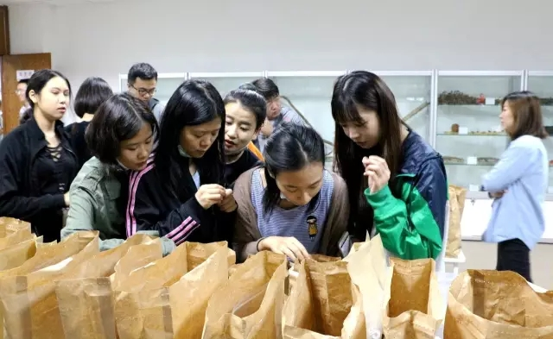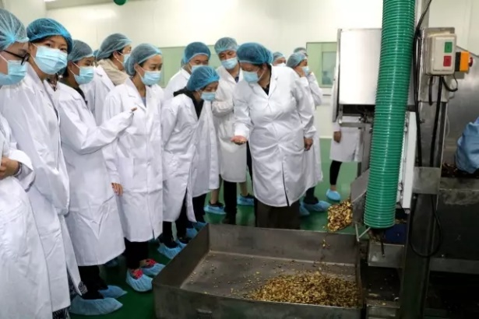
学生鉴别药材样品 观察药材切片
此次教学实践活动，不仅拓宽了学生们的视野，更激发了同学们学习的热情，变被动学习为主动学习，变革学习模式，这是一次有意义的实践教学，一次成功的教学改革探索。
2017年9月

